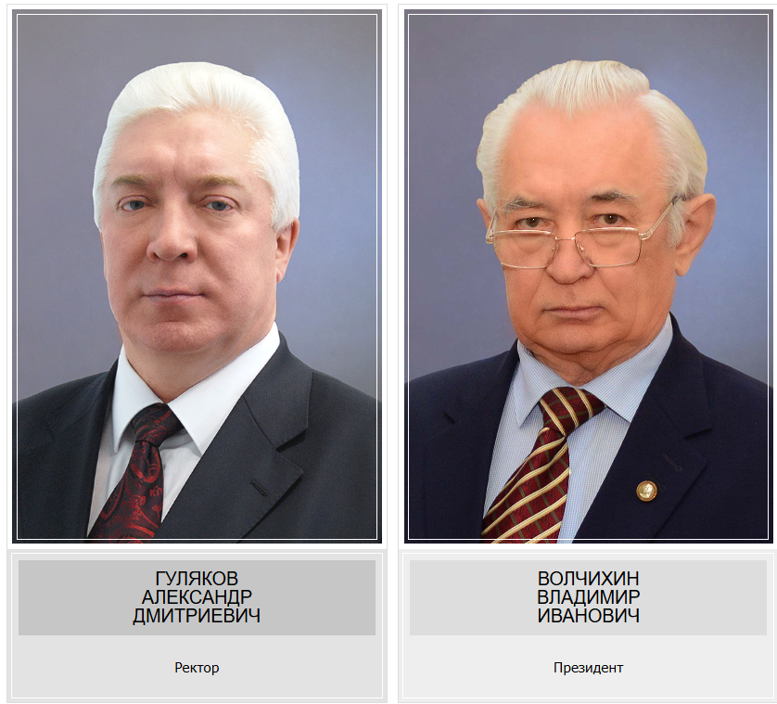
Александр Дмитриевич Гуляков родился 5 мая 1956 года в селе Баранчеевка Беднодемьяновского района Пензенской области.
Образование высшее. В 1983 году окончил Академию МВД СССР, в 1995 году — адъюнктуру Академии МВД Российской Федерации, получил специальность юриста и ученую степень кандидата юридических наук.
В 1992 году был назначен начальником ОВД Беднодемьяновского района Пензенской области. С 1995 года по 2007 год занимал должности заместителя начальника, а затем и начальника Управления внутренних дел по Пензенской области. Депутат Законодательного Собрания Пензенской области четвертого, пятого и шестого созывов, Председатель Законодательного Собрания Пензенской области четвертого созыва.
С 1996 года преподает в Пензенском государственном университете в должности старшего преподавателя, доцента, профессора.
1 августа 2022 года приказом Минобрнауки России Александру Гулякову присуждена ученая степень доктора юридических наук. Защита его диссертации состоялась 16 мая 2022 г. в диссертационном совете Саратовской государственной юридической академии. Научная специальность 12.00.01 — Теория и история права и государства; история учений о праве и государстве. Тема диссертации — «Становление и развитие федерализма: сравнительное историко-правовое исследование основных федеративных моделей (конец XVIII — начало XXI века)».
Приказом Министерства науки и высшего образования Российской Федерации от 28 февраля 2023 г. №360/нк-1 Гулякову Александру Дмитриевичу присвоено ученое звание профессора по специальности «Теоретико-исторические правовые науки».
До назначения и.о. ректора работал директором Пензенского педагогического института им. В.Г. Белинского Федерального государственного бюджетного образовательного учреждения высшего профессионального образования «Пензенский государственный университет».
26 ноября 2013 года избран ректором ФГБОУ ВПО «Пензенский государственный университет». Позже коллектив поддержал его кандидатуру на пост руководителя вуза еще дважды (в 2019 и в 2021 гг.)
Автор более 100 статей в научных изданиях, посвященных проблемам федерализма и актуальным вопросам правовой политики. Автор и соавтор 10 монографий, посвященных проблемам федерализма в России и в мире. Член организационных комитетов всероссийских конференций, посвященных проблемам федерализма и актуальным вопросам правовой политики. Руководитель научно-педагогической школы ПГУ «Эволюция основных моделей федерализма (сравнительный историко-государствоведческий анализ)».
За многолетнюю плодотворную трудовую и общественную деятельность Александр Дмитриевич награжден медалью ордена «За заслуги перед Отечеством» II степени, Почетной грамотой Совета Федерации Федерального Собрания Российской Федерации, орденом «За верность долгу», орденом Святого благоверного князя Даниила Московского, знаком «Почетный сотрудник МВД РФ», почетным знаком Совета Федерации Федерального Собрания Российской Федерации «За заслуги в развитии парламентаризма». Имеет почетные звания «Заслуженный работник высшей школы Российской Федерации», «Почетный работник сферы образования Российской Федерации» и «Заслуженный деятель науки Пензенской области».

Владимир Иванович Волчихин родился 18.01.1946 года в р/п Пачелма Пачелмского района Пензенской области.
В 1968 году окончил Пензенский политехнический институт (ныне — Пензенский государственный университет). Начал работу в институте с 1968 года. В 1971 году поступил в очную аспирантуру Пензенского политехнического института. Работал в вузе на должностях инженера, ассистента, старшего преподавателя, доцента. Был избран и работал деканом приборостроительного факультета, впоследствии назначен проректором по учебной работе и затем первым проректором вуза. В 1999 году был избран ректором Пензенского государственного университета, одновременно являясь заведующим кафедрой "Автономные информационные и управляющие системы". В 2013 году за особые заслуги перед вузом избран Президентом университета. В 2016 году награжден Медалью ордена "За особые заслуги в подготовке и воспитании высококвалифицированных специалистов для города Пензы и Пензенской области".
В 1974 году после окончания аспирантуры защитил диссертацию на соискание учёной степени кандидата технических наук, в 1978 году ему было присвоено учёное звание доцента, а в 1991 году – учёное звание профессора кафедры "Автономные информационные и управляющие системы". В 1993 году В.И. Волчихин был избран членом-корреспондентом Российской академии ракетных и артиллерийских наук, а в 1997 году – действительным членом Международной академии информатизации. В 2001 году В.И. Волчихин защитил диссертацию на соискание учёной степени доктора технических наук.
С 1982 года он осуществляет научное руководство подготовкой аспирантов и докторантов. В настоящее время В.И. Волчихин является председателем двух диссертационных и членом ещё двух советов по защите докторских и кандидатских диссертаций, председателем научно-методической комиссии (НМК) УМО по специальности 210900 "Взрыватели и системы управления" в МГТУ им. Н.Э. Баумана.
В.И. Волчихин является руководителем одной из научных школ университета: "Системный анализ, управление энергонасыщенными объектами и обработка информации". Он также член Научного совета по горению и взрыву при Президиуме РАН, член экспертного совета ВАК по управлению, информатике и вычислительной технике, главный редактор межвузовского сборника научных трудов "Известия вузов. Поволжский регион" и член редакционных коллегий научных журналов "Микросистемная техника" издательства "Машиностроение" и "Новые промышленные технологии" издательства ЦНИИАИ Минатома России. В.И. Волчихин автор 350 научных трудов, в том числе 11 монографий, 50 учебно-методических пособий, 130 статей, 70 авторских свидетельств и патентов, 8 из которых внедрены в серийное производство. Под его руководством и при его непосредственном участии выполнено 30 научно-исследовательских работ по специальной тематике. Широко известны монографии и учебные пособия В.И. Волчихина: "Хронометрические приборы и системы", "Автодинные датчики автономных систем управления", "Помехоустойчивость пороговых автодинных датчиков автономных систем управления", "Амплитудные волоконно-оптические датчики автономных систем управления" и другие.
Профессор В.И. Волчихин ведёт большую общественную и воспитательную работу, пользуется авторитетом и уважением сотрудников вуза, в работе инициативен и исполнителен, ответственно относится к своим обязанностям.
Деятельность В.И. Волчихина отмечена рядом правительственных и ведомственных наград:
- в 1983 году - знаком "За отличные успехи в области высшего образования СССР";
- в 1996 году - благодарностью Президента РФ и юбилейной медалью "300 лет Российскому Флоту", присвоено звание "Почётный работник высшего образования России";
- в 1999 году - Орденом Почёта;
- в 2000 году - Медалью "имени В.И. Рдултовского ГУП НИИ "Поиск";
- в 2001 году - Медалью "За заслуги в создании вооружения и военной техники" РАРАН, присвоено звание "Заслуженный деятель науки Российской Федерации";
- в 2004 и в 2005 году - в рамках международного конкурса "100 лучших вузов России" признавался "Ректором года".
- в 2016 году - Медалью ордена "За особые заслуги в подготовке и воспитании высококвалифицированных специалистов для города Пензы и Пензенской области";
- в 2017 году - Медалью имени П.И. Паршина за заслуги перед университетом;
- в 2021 году - Орденом «За заслуги перед Пензенской областью» II степени;
- в 2022 году - Почетным знаком Губернатора Пензенской области «Во славу земли Пензенской»;
- в 2023 году - Почетной грамотой Президента РФ.

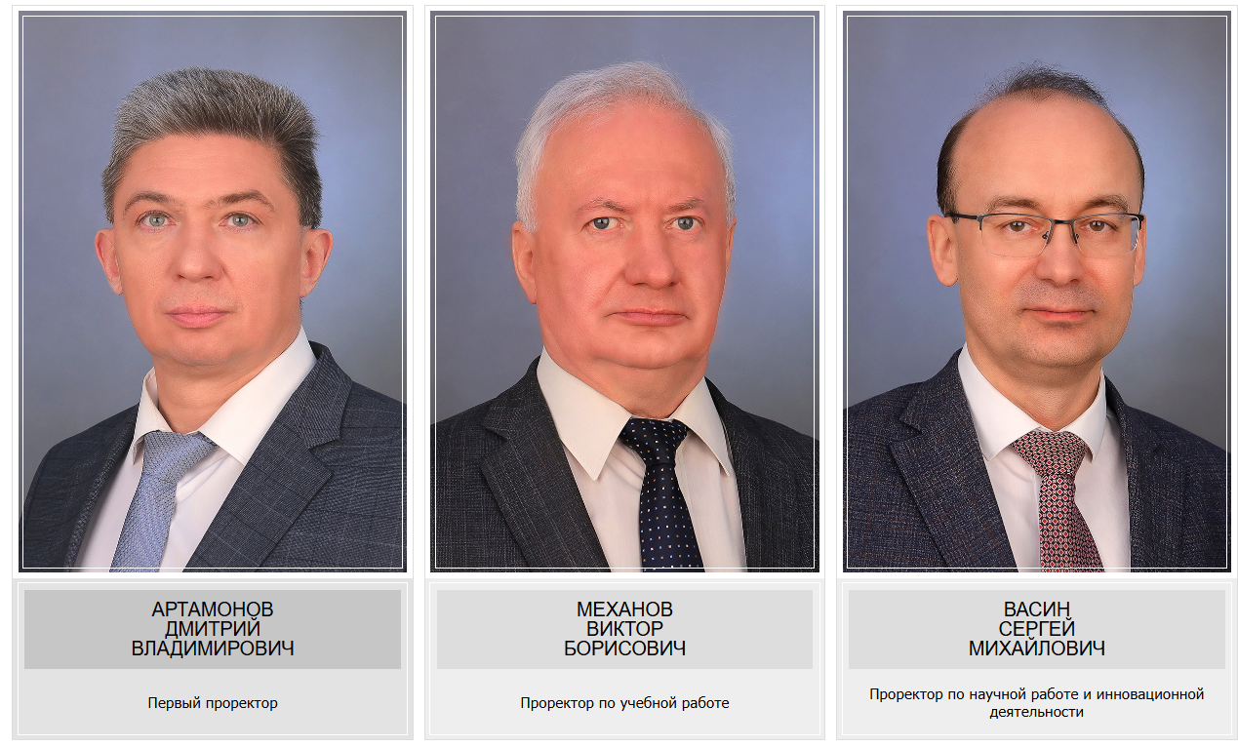
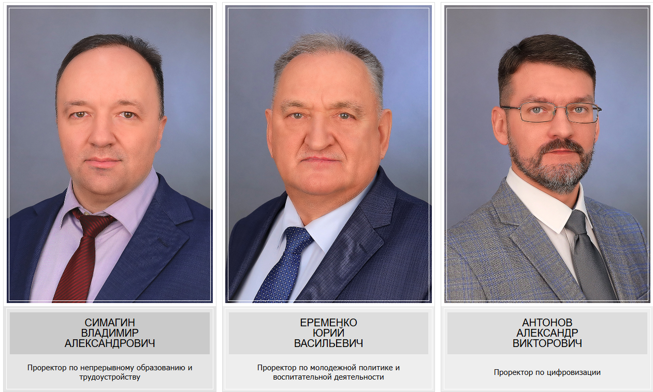
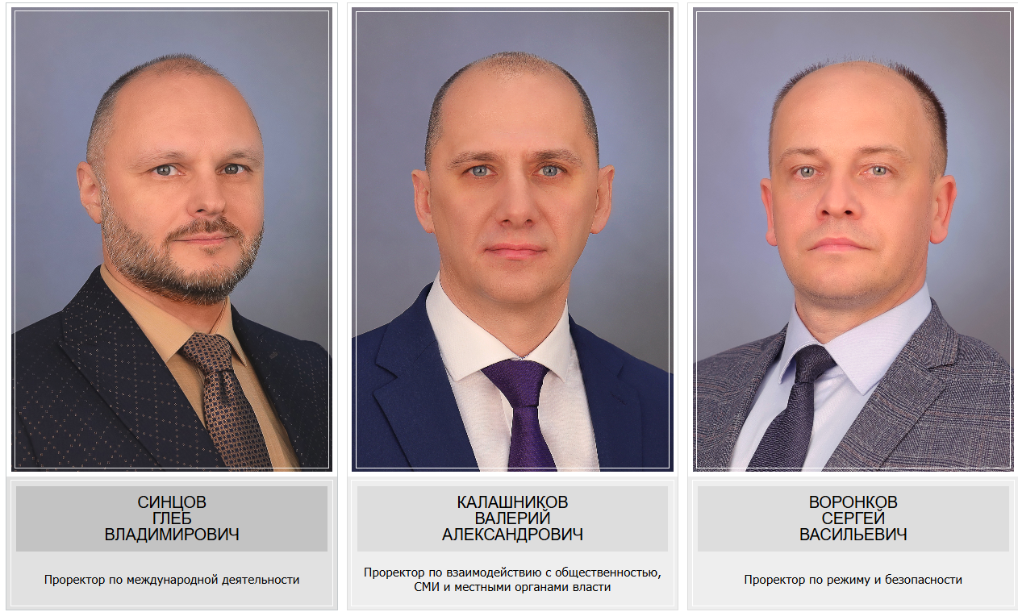

Гуляков Александр Дмитриевич
Ректор

Волчихин Владимир Иванович
Президент

Артамонов Дмитрий Владимирович
Первый проректор

Механов Виктор Борисович
Проректор по учебной работе

Васин Сергей Михайлович
Проректор по научной работе и инновационной деятельности

Симагин Владимир Александрович
Проректор по непрерывному образованию и трудоустройству

Еременко Юрий Васильевич
Проректор по молодежной политике и воспитательной деятельности

Антонов Александр Викторович
Проректор по цифровизации

Синцов Глеб Владимирович
Проректор по международной деятельности

Калашников Валерий Александрович
Проректор по взаимодействию с общественностью, СМИ и местными органами власти

Воронков Сергей Васильевич
Проректор по режиму и безопасности

